附件1：政府采购需求书（货物类）
池州职院技能大赛砌筑赛项集训材料采购需求书
一、项目概况
1、实施背景
为参与省级技能大赛，学院将从实验实训基地、设备材料等方面做综合建设与提升。同时为确保比赛如期完成，给省赛营造良好的氛围，急需配置相关基础实训材料。
2、采购内容和预算
青砖、红砖、水泥、手持切割机、尖头砌砖刀等，预算64070元；
3、项目整体用途、功能目标
通过此项目的建设，发挥教学改革示范作用，提高学校的教学质量。设备更新后，能保证省级技能大赛的顺利开展，同时也能够为教师提供一个良好的科研环境。
二、供应商资格条件
1、投标人应具备《政府采购法》第二十二条规定的条件；
2、具有工商营业执照、税务登记证、组织机构代码证等国家实行强制性要求的相关证件；
3、本项目不接受联合体投标，不允许分包；
4、要求能够如期供货，全面、积极配合校方的工作。
三、采购清单
序号 | 货物名称 | 单位 | 数量 | 预算（元） | 备注
1 | 青砖 | 块 | 10000 | 26000
2 | 红砖 | 块 | 5150 | 19570
3 | 省赛集训用沙 | 立方 | 25 | 4000
4 | 水泥 | 包 | 100 | 4000
5 | 手持切割机 | 个 | 6 | 2100
6 | 尖头砌砖刀 | 把 | 20 | 350
7 | 水平尺（30cm） | 把 | 20 | 800
8 | 水平尺（1m） | 把 | 20 | 1600
9 | 垃圾桶 | 个 | 6 | 600
10 | 护膝 | 副 | 30 | 1050
11 | 场地清理人工 | 人次 | 10 | 1300
12 | 省赛集训垃圾清运 | 立方 | 15 | 2700
注：上述数量暂为估算，最终具体数量以甲方通知为准，最终验收以甲方通知的进行逐项清单计价计算，上述单项材料均需按甲方需求供货，因场地有限单次供货数量仅为1-2组使用。
四、技术参数及功能要求
1、技术参数及功能要求
序号 | 货物名称 | 技术参数及功能要求 | 备注
1 | 青砖 | 1、青色蒸压清水砖，240*115*53mm，10000块，要求尺寸精准，棱角分明，无破损，砖面平整  ★2、送货后按甲方要求摆放到工位旁。考虑材料运输损耗，请供应商预留损耗空间，必须保证所有工位均无残次品。  ★3、单次运送砖块2000块左右。
2 | 红砖 | 1、红色蒸压清水砖，240*115*53mm，5150块，要求尺寸精准，棱角分明，无破损，砖面平整  ★2、送货后按甲方要求摆放到工位旁。考虑材料运输损耗，请供应商预留损耗空间，必须保证所有工位均无残次品。  ★3、单次运送砖块800块左右。
3 | 水泥 | 海螺普通硅酸盐水泥，标号325#。
4 | 手持切割机 | 锯片直径110mm，最大锯深30mm，额定功率不低于1240W，空载转速不低于13000r/min。
5 | 尖头砌砖刀 | 板材厚度1mm，刀面长度不低于180mm，宽度不低于90mm  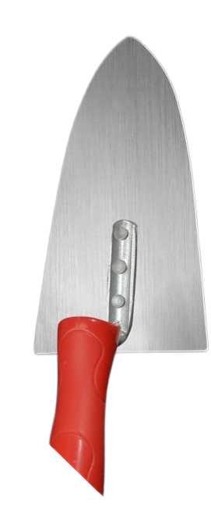
6 | 水平尺（30cm和1m） | - 三种气泡，可以测垂直、水平和45°角；  - 精度误差在0.5mm/m；  - 尺面带有数字刻度，长度为30cm和1m。  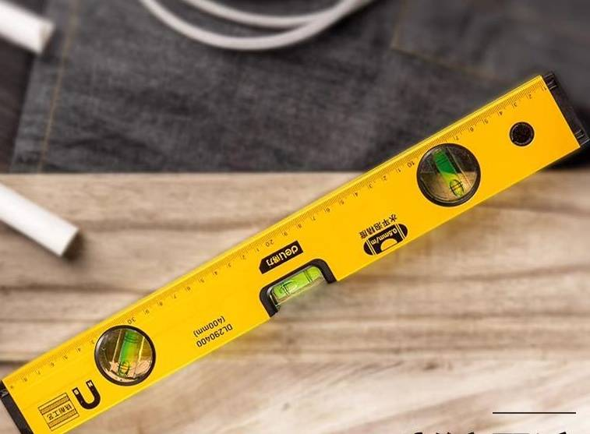
7 | 垃圾桶 | 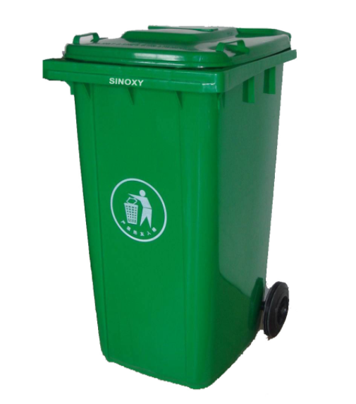  普通大号垃圾桶
8 | 护膝 | - 保护膝盖，内侧接触面柔软；  - 回弹性、韧性强，具有良好的防震、缓冲性能；  - 佩戴牢固，不影响活动。
9 | 场地清理人工 | 根据训练需要进行场地大型材料搬运，集中垃圾清理以及其他需要人工安排的情况；根据实际需要最终结算实际人工。
10 | 省赛集训用沙 | - 黄沙，中砂过筛后含泥量小于0.4%，  - 训练或国赛选拔赛用沙，由中标方根据甲方需要按需运送，每次约1-2车（2立方每车），集训结束后按实际运量计算。
11 | 省赛集训垃圾清运 | 训练用建筑及其他垃圾清运，由中标方根据甲方需要按需清运，每次约1-3车（2立方每车），中标方应负责训练垃圾堆放地的清运过程中的清扫工作；按需清运，集训结束后按实际清运量计算。

2、实施要求
（1）所有设备必须是厂商原装、全新的产品，符合国家及该产品的出厂标准及相关认证规定的。
（2）设备外观清洁，标记编号以及盘面显示等字体清晰，明确。
对于影响设备正常工作的必要组成部分，无论在技术规范中指出与否，报价人都应在报价文件中明确列出。
（3）所有设备提供出厂合格证等质量证明文件。所投的产品必须是在中国范围内合法销售，原装、全新、并完全符合用户要求的产品。必须附产品原产地标签、合格证及其他相关的资料。货物完好，物品配件齐全。
3、质量、服务要求
（1）报价人报价时所提供的设备如在实际供货时已经废型，则中标供应商必须用供货时该厂家的最新产品提供给用户单位，其性能指标不得低于所投设备，并且价格不变。
（2）所投设备质保期内免费上门服务。负责终身维修,保证有充足的部件和配件,超过保修期后,如需更换部件或配件时, 将以不高于成本价为客户进行有偿收费服务。
4、其他要求
（1）中标人负责根据本项目内容各个不同的安装地点,将货物材料送到现场过程中的全部运输，包括装卸车、货物现场的搬运。
（2）各种设备，必须提供装箱清单，按装箱清单验收货物。
（3）货物在现场的保管由中标人负责，直至项目安装、验收完毕。
（4）货物在安装调试验收合格前的保险由中标人负责，中标人负责其派出的现场服务人员人身意外保险。
五、商务需求（合同主要条款）
1、供货要求
时间与质量要求：此次用于省级职业技能大赛训练，一旦合同签订，供应商即需要按照大赛要求，确保供货时间、供货质量。要求所有产品在供货前提供样品，确保供货产品与世赛、国赛相一致，保证省赛的高质量举行。
地点：池州职业技术学院指定地点；
包装要求:所有设备必须包装完好，涉及的所有仪器设备等必须原厂包装，不得拆封等必须原厂包装，不得拆封。

2、安装调试
（1）中标人负责到用户指定的安装地点进行安装调试。
（2）中标人应设安装负责人，负责安装协调管理工作。
（3）安装所需工具设施物料由中标人自备、自费运到现场，完工后自费搬走。
（4）调试：按国家相关验收规范进行。
（5）仪器设备的拆箱、安装、通电、调试等项工作由中标人负责，但必须在采购人指定人员的参与下进行。调试的原始记录须经各方签字后作为验收的文件之一。

3、检测验收
（1）投标人货物安装调试合格后，经过双方检验认可，签署验收报告，产品保修期自验收合格之日起算，由投标人提供产品保修文件。
（2）当满足以下条件时，采购单位才向中标人签发货物验收报告：
1）中标人已按照合同规定提供了全部产品及完整的技术资料。
2）货物符合招标文件技术规格书的要求，性能满足要求。
3）货物具备产品合格证。

4、培训
（1）中标单位负责派技术熟练人员为采购单位进行园艺机械使用操作培训，使采购单位可熟练并自行使用相关设备与系统。
（2）投标人在投标文件中应提出详细的培训内容和培训计划。
（3）培训内容与计划应包括产品的安装、测试、操作、维护、软件系统培训（包括相关理论知识）。
5、售后服务
（1）质保期
以上产品必须全部为原装正版产品，投标人须对提供的所有仪器设备提供不少于1年的质保期及免费技术支持服务。所有仪器设备保修服务方式均为原厂家（或按报价人的报价文件承诺的方式）派员到用户设备使用现场维修。由此产生的一切费用均由中标供应商承担。保修期间用户所购仪器设备各部件发生非人为故障，供应商应免费上门更换同种品牌不低于原规格型号的新部件。对于不能明确是否是硬件出现故障时，中标供应商应尽力配合应用开发商进行检查，在必要时，能在响应时间内到达现场协助排除问题。

（2）故障响应
对采购单位的服务通知，供应商在接报后2小时内响应，24小时内到达现场，48 小时内处理完毕。若在48小时内仍未能有效解决，供应商须免费提供同档次的设备予采购单位临时使用。

6、付款方式
货物供货完毕，且验收合格后，根据实际数量结算。
六、采购方式
最低价中标。

采购人（公章）：
年 月 日

